Отчёт по лабораторной работе №2

Дискреционное разграничение прав в CentOS

Оразклычев Давут НФИбд-02-18

Содержание

Цель работы 1

Выполнение лабораторной работы 1

Вывод 9

# Цель работы

Получение практических навыков работы в консоли с атрибутами файлов, закрепление теоретических основ дискреционного разграничения доступа в современных системах с открытым кодом на базе CentOS

# Выполнение лабораторной работы

1. Создали учётную запись пользователя guest (используя учётную запись администратора) и задали ему пароль:

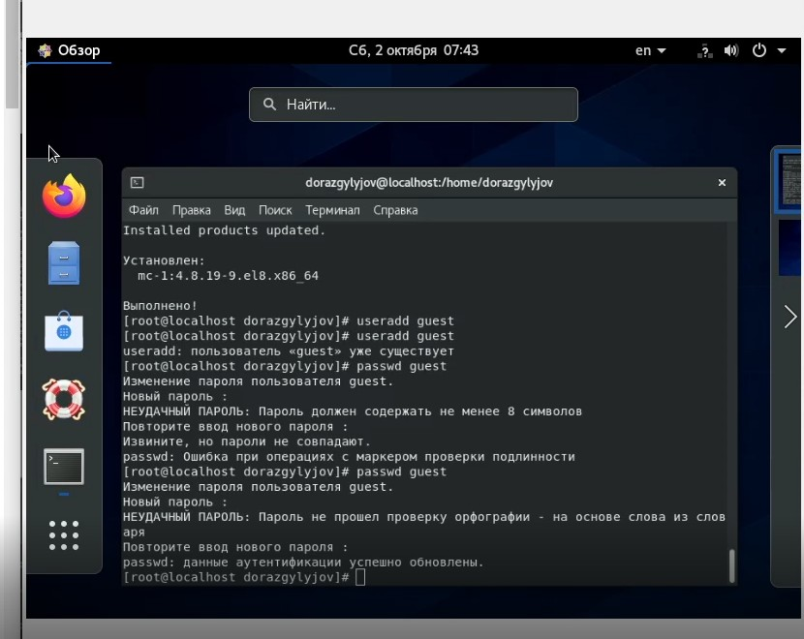

Создание пользователя guest и задание пароля

1. Вошли в систему от имени пользователя guest

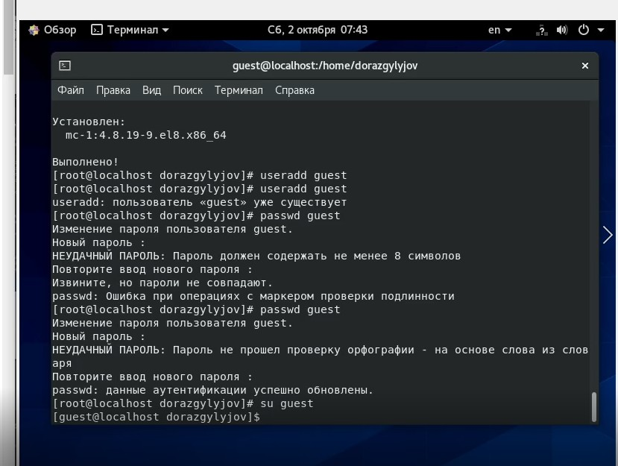

Вход в систему с guest

1. Командой pwd определили директорию, в которой находимся
2. Уточнили имя нашего пользователя командой whoami
3. Уточнили имя пользователя, его группу, а также группы, куда входит пользователь, командой id. Сравнили вывод id с выводом команды groups - id выдает всю информацию gid, id, группы т.д., а groups выводит только имя группы - guest. gid = 1001(guest)

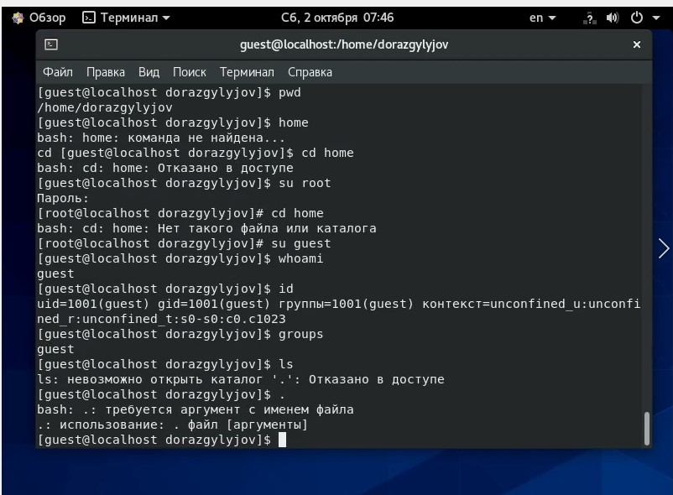

Команды: pwd, whoami, id, groups

1. Сравним полученную информацию об имени пользователя с данными, выводимыми в приглашении командной строки и убедимся, что они совпадают
2. Просмотрим файл /etc/passwd Командой: cat /etc/passwd. Найдем в нём свою учётную запись. Определим uid пользователя. Определим gid пользователя. Сравним найденные значения с полученными в предыдущих пунктах.

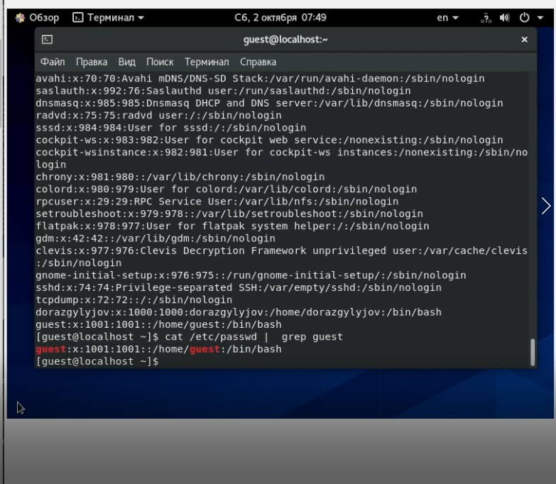

Команда cat /etc/passwd с фильтром и без

1. Определим существующие в системе директории командой ls -l /home/
2. Проверили, какие расширенные атрибуты установлены на поддиректориях, находящихся в директории /home, командой: lsattr /home. Нам не удалось увидеть расширенные атрибуты директорий других пользователей, только своей домашней директории.
3. Создали в домашней директории поддиректорию dir1 командой mkdir dir1. Определим командами ls -l и lsattr, какие права доступа и расширенные атрибуты были выставлены на директорию dir1.
4. Сняли с директории dir1 все атрибуты командой chmod 000 dir1 и проверили с помощью ls -l правильность выполнения команды chmod.

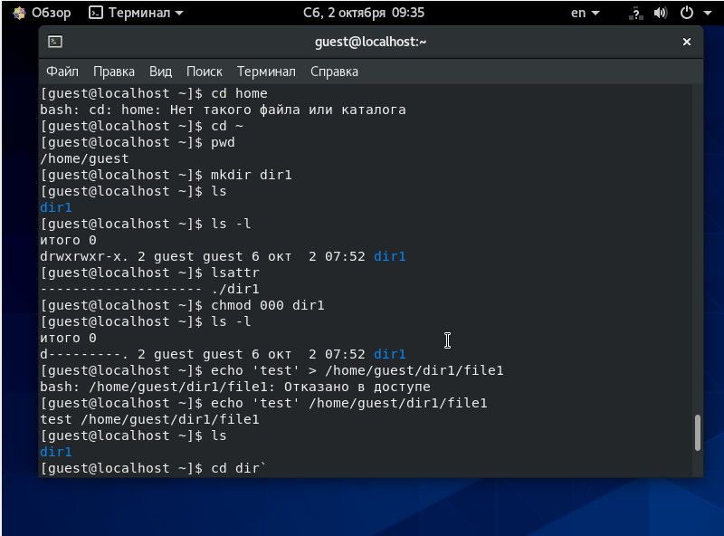

Правильность выполнения команды

1. Попытались создать в директирии dir1 файл file1 командой echo “test” > /home/guest/dir1/file1. Однако получили отказ из-за недостатка прав

Попытка создать файл в директории

Попытка создать файл в директории

1. Заполним таблицу «Установленные права и разрешённые действия». Выполняем от лица пользователя guest (т.е. от создателя директории). Нужно проверить все 64 варианта аттрибутов на различные права в директориях и файлах

Права для всех 64 вариантов аттрибутов

| Права директории | Права файла | Создание файла | Удаление файла | Запись в файл | Чтение файла | Смена директории | Просмотр файлов в директории | Переименование файла | Смена атрибутов файла |
| --- | --- | --- | --- | --- | --- | --- | --- | --- | --- |
| 000 | 000 | - | - | - | - | - | - | - | - |
| 100 | 000 | - | - | - | - | + | - | - | + |
| 200 | 000 | - | - | - | - | - | - | - | - |
| 300 | 000 | + | + | - | - | + | - | + | + |
| 400 | 000 | - | - | - | - | - | - | - | - |
| 500 | 000 | - | - | - | - | + | + | - | + |
| 600 | 000 | - | - | - | - | - | - | - | - |
| 700 | 000 | + | + | - | - | + | + | + | + |
| 000 | 100 | - | - | - | - | - | - | - | - |
| 100 | 100 | - | - | - | - | + | - | - | + |
| 200 | 100 | - | - | - | - | - | - | - | - |
| 300 | 100 | + | + | - | - | + | - | + | + |
| 400 | 100 | - | - | - | - | - | - | - | - |
| 500 | 100 | - | - | - | - | + | + | - | + |
| 600 | 100 | - | - | - | - | - | - | - | - |
| 700 | 100 | + | + | - | - | + | + | + | + |
| 000 | 200 | - | - | - | - | - | - | - | - |
| 100 | 200 | - | - | + | - | + | - | - | + |
| 200 | 200 | - | - | - | - | - | - | - | - |
| 300 | 200 | + | + | + | - | + | - | + | + |
| 400 | 200 | - | - | - | - | - | - | - | - |
| 500 | 200 | - | - | + | - | + | + | - | + |
| 600 | 200 | - | - | - | - | - | - | - | - |
| 700 | 200 | + | + | + | - | + | + | + | + |
| 000 | 300 | - | - | - | - | - | - | - | - |
| 100 | 300 | - | - | + | - | + | - | - | + |
| 200 | 300 | - | - | - | - | - | - | - | - |
| 300 | 300 | + | + | + | - | + | - | + | + |
| 400 | 300 | - | - | - | - | - | - | - | - |
| 500 | 300 | - | - | + | - | + | + | - | + |
| 600 | 300 | - | - | - | - | - | - | - | - |
| 700 | 300 | + | + | + | - | + | + | + | + |
| 000 | 400 | - | - | - | - | - | - | - | - |
| 100 | 400 | - | - | - | + | + | - | - | + |
| 200 | 400 | - | - | - | - | - | - | - | - |
| 300 | 400 | + | + | - | + | + | - | + | + |
| 400 | 400 | - | - | - | - | - | - | - | - |
| 500 | 400 | - | - | - | + | + | + | - | + |
| 600 | 400 | - | - | - | - | - | - | - | - |
| 700 | 400 | + | + | - | + | + | + | + | + |
| 000 | 500 | - | - | - | - | - | - | - | - |
| 100 | 500 | - | - | - | + | + | - | - | + |
| 200 | 500 | - | - | - | - | - | - | - | - |
| 300 | 500 | + | + | - | + | + | - | + | + |
| 400 | 500 | - | - | - | - | - | - | - | - |
| 500 | 500 | - | - | - | + | + | + | - | + |
| 600 | 500 | - | - | - | - | - | - | - | - |
| 700 | 500 | + | + | - | + | + | + | + | + |
| 000 | 600 | - | - | - | - | - | - | - | - |
| 100 | 600 | - | - | + | + | + | - | - | + |
| 200 | 600 | - | - | - | - | - | - | - | - |
| 300 | 600 | + | + | + | + | + | - | + | + |
| 400 | 600 | - | - | - | - | - | - | - | - |
| 500 | 600 | - | - | + | + | + | + | - | + |
| 600 | 600 | - | - | - | - | - | - | - | - |
| 700 | 600 | + | + | + | + | + | + | + | + |
| 000 | 700 | - | - | - | - | - | - | - | - |
| 100 | 700 | - | - | + | + | + | - | - | + |
| 200 | 700 | - | - | - | - | - | - | - | - |
| 300 | 700 | + | + | + | + | + | - | + | + |
| 400 | 700 | - | - | - | - | - | - | - | - |
| 500 | 700 | - | - | + | + | + | + | - | + |
| 600 | 700 | - | - | - | - | - | - | - | - |
| 700 | 700 | + | + | + | + | + | + | + | + |

Для заполнения последних двух строк опытным путем проверили минимальные права.

Список минимальных прав для указанных операций

| Операция | Права на директорию | Права на файл |
| --- | --- | --- |
| Создание файла | 300 | 000 |
| Удаление файла | 300 | 000 |
| Чтение файла | 100 | 400 |
| Запись в файл | 100 | 200 |
| Переименование файла | 300 | 000 |
| Создание поддиректории | 300 | 000 |
| Удаление поддиректории | 300 | 000 |

# Вывод

Получили практические навыки работы в консоли с атрибутами файлов, закрепление теоретических основ дискреционного разграничения доступа в современных системах с открытым кодом на базе CentOS